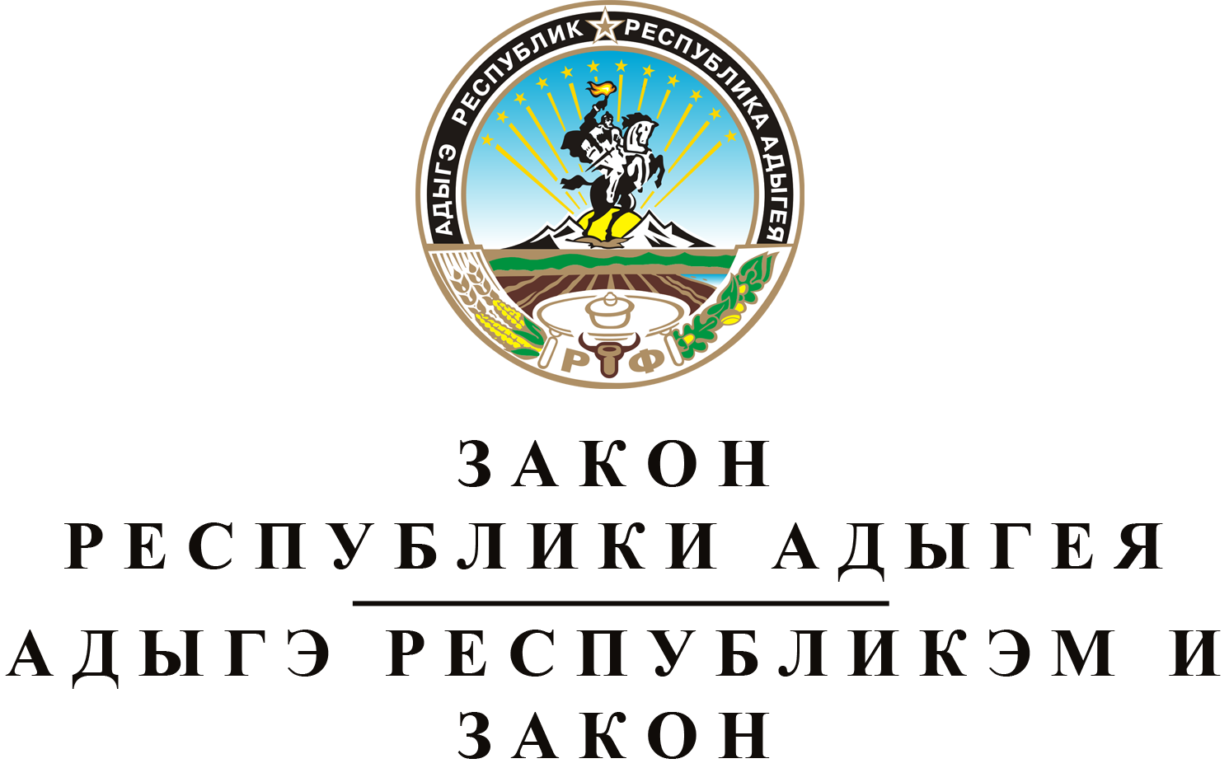
О ВНЕСЕНИИ ИЗМЕНЕНИЙ В ЗАКОН РЕСПУБЛИКИ АДЫГЕЯ
"О РАЗВИТИИ МАЛОГО И СРЕДНЕГО ПРЕДПРИНИМАТЕЛЬСТВА
В РЕСПУБЛИКЕ АДЫГЕЯ"

Принят Государственным Советом - Хасэ Республики Адыгея
31 июля 2019 года

Статья 1. О внесении изменений в Закон Республики Адыгея "О развитии малого и среднего предпринимательства в Республике Адыгея"
Внести в Закон Республики Адыгея от 30 апреля 2009 года № 258 "О развитии малого и среднего предпринимательства в Республике Адыгея" (Собрание законодательства Республики Адыгея, 2009, № 4; 2010, № 2; 2015, № 7; 2017, № 3) следующие изменения:
1) в статье 3:
а) пункт 2 части 2 изложить в следующей редакции:
"2) разработка и реализация государственных программ (подпрограмм) Республики Адыгея с учетом национальных и региональных социально-экономических, экологических, культурных и других особенностей;";
б) пункт 7 части 2 изложить в следующей редакции:
"7) поддержка муниципальных программ (подпрограмм);";
в) часть 2 дополнить новым пунктом 12¹ следующего содержания:
"12¹) установление порядка формирования, ведения, обязательного опубликования перечня государственного имущества Республики Адыгея, свободного от прав третьих лиц (за исключением права хозяйственного ведения, права оперативного управления, а также имущественных прав субъектов малого и среднего предпринимательства), а также порядка и условий предоставления в аренду (в том числе льготы для субъектов малого и среднего предпринимательства, являющихся сельскохозяйственными кооперативами или занимающихся социально значимыми видами деятельности, иными установленными государственными программами (подпрограммами) Республики Адыгея приоритетными видами деятельности) включенного в указанный перечень государственного имущества Республики Адыгея в соответствии с гражданским и земельным законодательством;";
г) пункт 13 части 2 изложить в следующей редакции:
"13) иные предусмотренные Федеральным законом "О развитии малого и среднего предпринимательства в Российской Федерации" полномочия.";
д) части 3 и 4 изложить в следующей редакции:
"3. Исполнительный орган государственной власти Республики Адыгея, уполномоченный в сфере управления и распоряжения государственной собственностью Республики Адыгея, утверждает перечень государственного имущества Республики Адыгея, свободного от прав третьих лиц (за исключением права хозяйственного ведения, права оперативного управления, а также имущественных прав субъектов малого и среднего предпринимательства), с ежегодным до 1 ноября текущего года дополнением такого перечня государственным имуществом Республики Адыгея.
4. Перечень, указанный в части 3 настоящей статьи, подлежит обязательному опубликованию в средствах массовой информации, а также размещению в информационно-телекоммуникационной сети "Интернет" на официальном Интернет-сайте исполнительных органов государственной власти Республики Адыгея и (или) на официальных сайтах информационной поддержки субъектов малого и среднего предпринимательства.";
2) статью 4 признать утратившей силу;
3) в части 1 статьи 5 слова "уполномоченные органы исполнительной власти Республики Адыгея" заменить словами "уполномоченные исполнительные органы государственной власти Республики Адыгея".

Статья 2. Вступление в силу настоящего Закона
Настоящий Закон вступает в силу со дня его официального опубликования.

Глава Республики Адыгея М.К. КУМПИЛОВ

г. Майкоп
8 августа 2019 года
№ 265

